OBEC Dubné

Zastupitelstvo obce Dubné
Obecně závazná vyhláška
Požární řád obce

Zastupitelstvo obce Dubné se na svém zasedání konaném dne ……….. usnesení č…………usneslo vydat na základě § 29 odst. 1 písm. o) bod 1 zákona č. 133/1985 Sb., o požární ochraně, ve znění pozdějších předpisů (dále jen „zákon o požární ochraně“), a v souladu s § 10 písm. d) a § 84 odst. 2 písm. h) zákona č. 128/2000 Sb., o obcích (obecní zřízení), ve znění pozdějších předpisů, tuto obecně závaznou vyhlášku (dále jen „vyhláška“):

Čl. 1
Úvodní ustanovení

(1) Tato vyhláška upravuje organizaci a zásady zabezpečení požární ochrany v obci.

(2) Při zabezpečování požární ochrany spolupracuje obec zejména s hasičským záchranným sborem kraje, občanskými sdruženími a obecně prospěšnými společnostmi působícími na úseku požární ochrany.

Čl. 2
Vymezení činnosti osob pověřených zabezpečováním požární ochrany v obci

- Ochrana životů, zdraví a majetku občanů před požáry, živelními pohromami a jinými mimořádnými událostmi na území obce Dubné je zajištěna jednotkou sboru dobrovolných hasičů obce Dubné (JPO III), podle čl. 5 této vyhlášky a dále jednotkami požární ochrany uvedenými v příloze č. 1 této vyhlášky.

- K zabezpečení úkolů na úseku požární ochrany byly na základě usnesení zastupitelstva obce dále pověřeny tyto orgány obce:

- starosta - zabezpečováním pravidelných kontrol dodržování předpisů a plnění povinností obce na úseku požární ochrany vyplývajících z její samostatné působnosti, a to minimálně 1 x za 12 měsíců.

- zastupitelstvo obce - projednáním stavu požární ochrany v obci minimálně 1 x za 6 měsíců; vždy po závažné mimořádné události mající vztah k požární ochraně v obci,

Čl. 3
Podmínky požární bezpečnosti při činnostech a v objektech se zvýšeným nebezpečím vzniku požáru se zřetelem na místní situaci

Obec nestanovila se zřetelem na místní situaci žádné činnosti ani objekty se zvýšeným nebezpečím vzniku požáru, ani podmínky požární bezpečnosti vztahující se k takovým činnostem či objektům.

Čl. 4
Způsob nepřetržitého zabezpečení požární ochrany v obci

- Přijetí ohlášení požáru, živelní pohromy či jiné mimořádné události na území obce je zabezpečeno uvedeným čl. 7.

- Ochrana životů, zdraví a majetku občanů před požáry, živelními pohromami a jinými mimořádnými událostmi na území obce je zabezpečena jednotkami požární ochrany uvedenými v čl. 5 a v příloze č. 1 vyhlášky.

Čl. 5
Kategorie jednotky sboru dobrovolných hasičů obce, její početní stav a vybavení

- Obec zřídila JSDH obce, jejíž kategorie, početní stav a vybavení jsou uvedeny v příloze č. 2 vyhlášky.

- Členové JSDH obce se při vyhlášení požárního poplachu dostaví ve stanoveném čase do hasičské stanice JSDH obce na adrese Dubné 59, anebo na jiné místo, stanovené velitelem JSDH.

Čl. 6
Přehled o zdrojích vody pro hašení požárů a podmínky jejich trvalé použitelnosti

- Zdroje vody pro hašení požárů jsou stanoveny v nařízení kraje. Zdroje vody pro hašení požárů na území obce jsou uvedeny v příloze č. 3 vyhlášky.

Čl. 7
Seznam ohlašoven požárů a dalších míst, odkud lze hlásit požár, a způsob jejich označení

- K ohlášení požáru může být použit každý mobilní telefon, dále soukromý napojený na veřejnou telefonní síť a to na tísňových tel.č.: 150 nebo 112.

- Obec Dubné má v době úředních hodin zřízenou ohlašovnu požáru. Ohlášení požáru je možno učinit v pracovní době na obecním úřadě – Dubné 60,373 84, tel. č. 387992034. Mimo tyto hodiny a o víkendech nebo svátcích je možné ohlásit požár na HZS Jč.k. na tel.č.: 150 nebo 112.

Čl. 8
Způsob vyhlášení požárního poplachu v obci

Vyhlášení požárního poplachu v obci se provádí:

- signálem „POŽÁRNÍ POPLACH”, který je vyhlašován přerušovaným tónem sirény po dobu jedné minuty (25 sec. tón – 10 sec. pauza – 25 sec. tón)
- členové jednotky sboru dobrovolných hasičů jsou svoláváni za pomoci mobilních telefonů, přímo od OPISu HZS JČK.
- v případě poruchy technických zařízení pro vyhlášení požárního poplachu se požární poplach v obci vyhlašuje obecním rozhlasem, dopravním prostředkem vybaveným audiotechnikou apod.

Čl. 9
Seznam sil a prostředků jednotek požární ochrany

Seznam sil a prostředků jednotek požární ochrany podle výpisu z požárního poplachového plánu Jihočeského kraje je uveden v příloze č. 1 vyhlášky.

Čl. 10
Ostatní ustanovení

Tímto požárním řádem nejsou dotčeny povinnosti týkající se zabezpečení požární ochrany v obci Dubné,Křenovice,Jaronice,Třebín stanovené dalšími právními předpisy (zejména zákon o požární ochraně a prováděcí vyhlášky)

Čl. 11
Zrušovací ustanovení

Touto vyhláškou se ruší obecně závazná vyhláška č. 1/2005 ze dne 1.3.2005

Čl. 12
Účinnost

Tato vyhláška nabývá účinnosti jejím schválením

............................. ...................................
Petr Liebl Božena Kudláčková
místostarosta starostka

Příloha č. 1 k obecně závazné vyhlášce č.1/2022, kterou se vydává požární řád
Seznam sil a prostředků jednotek požární ochrany z požárního poplachového plánu Jihočeského kraje.

Příloha č. 2 k obecně závazné vyhlášce č.1/2022, kterou se vydává požární řád

Minimální početní stav členů JSDHO vychází z přílohy č.4 vyhlášky č.247/2001 Sb., o organizaci a činnosti jednotek požární ochrany, ve znění vyhlášky č. 226/2005 Sb.

Tímto je minimální počet členů JSDHO stanoven na 12 členů.

Požární technika a věcné prostředky požární ochrany JSDH obce.

Cisternová automobilová stříkačka Škoda 706 RTHP CAS 25 /3500
Dopravní automobil Ford Tranzit k přepravě osob DA-L1Z
Přívěsná přenosná motorová stříkačka PPS 12
Plovoucí čerpadlo Aquafast Froggy C52 700l/min
Plovoucí čerpadlo Honda B75 PH Cyklon B75 1500l/min
Kalové čerpadlo PH 1000 B75 1000l/min
Kalové el.čerpadlo C52
Elektrocentrála motorová s výkonem 2kW
Elektrocentrála motorová s výkonem 5,5KW
Motorová pila – 2ks
Dýchací technika

Příloha č. 3 k obecně závazné vyhlášce č. 1/2020, kterou se vydává požární řád

- Přehled zdrojů vody (výpis z nařízení kraje + stanovené zdroje vody nad rámec tohoto nařízení kraje).
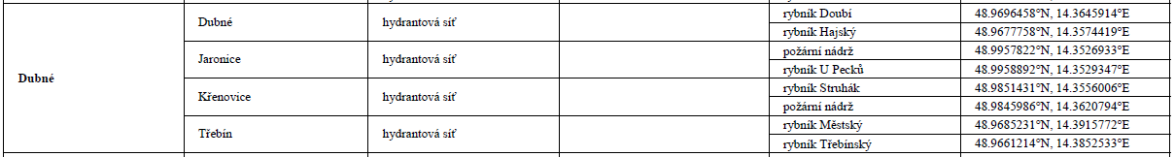

- Plánek obce s vyznačením zdrojů vody pro hašení požárů, čerpacích stanovišť v obci Dubné

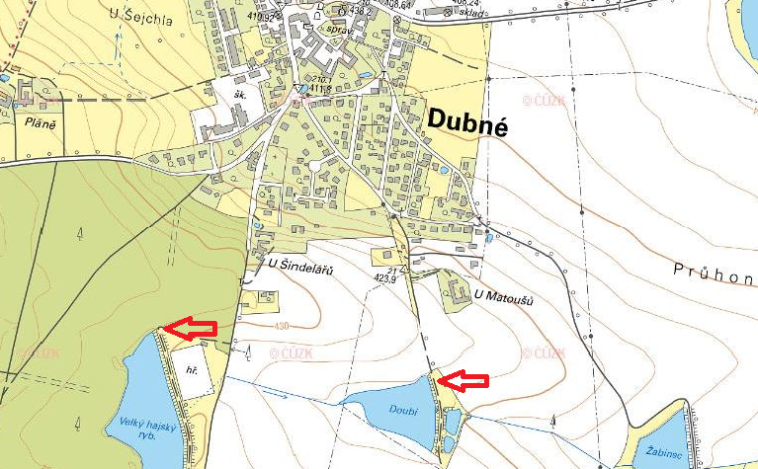

- Plánek obce s vyznačením zdrojů vody pro hašení požárů, čerpacích stanovišť v obci Křenovice

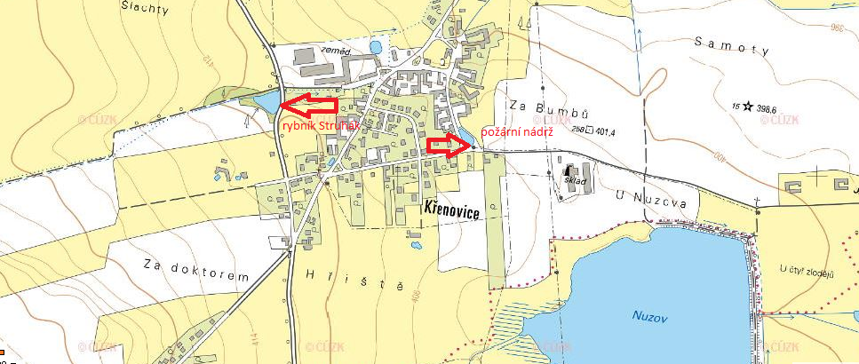

- Plánek obce s vyznačením zdrojů vody pro hašení požárů, čerpacích stanovišť v obci Jaronice
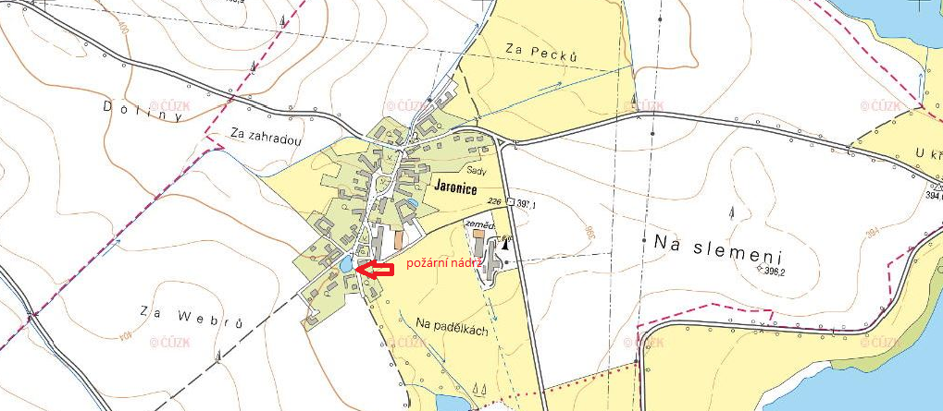

- Plánek obce s vyznačením zdrojů vody pro hašení požárů, čerpacích stanovišť v obci Třebín
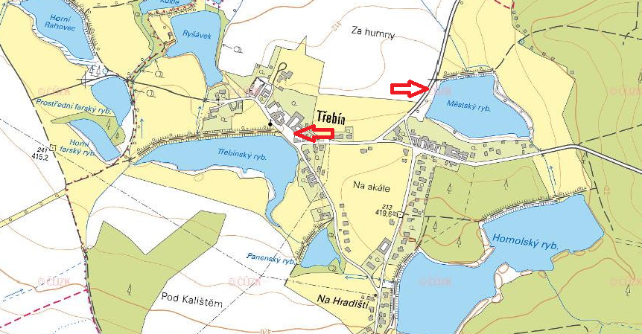

¹ Nařízení Jihočeského kraje č. 2/2015 ze dne 5. 2. 2015, kterým se stanoví podmínky k zabezpečení zdrojů vody k hašení požárů, příloha č.1

